Термический ожог
Информация находится в стадии актуализации

Правила поведения

Как оказать первую помощь пострадавшему
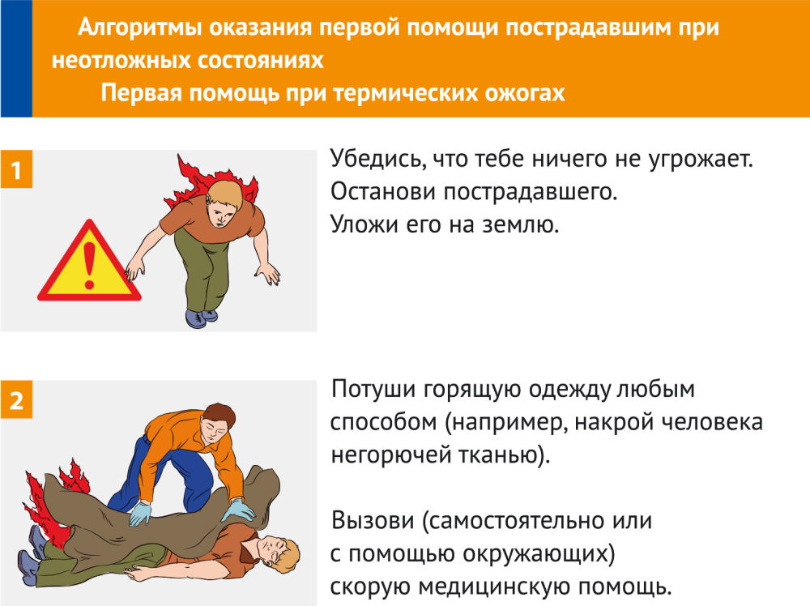

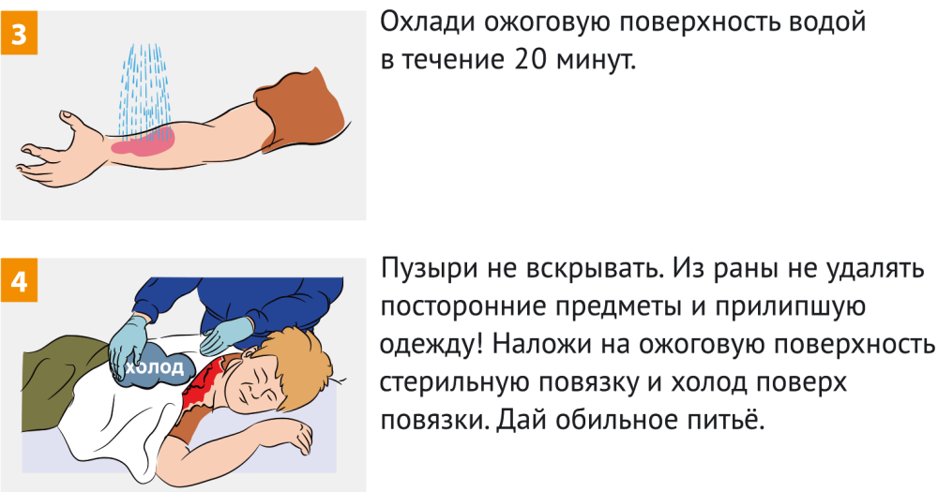

Термический ожог
При термическом ожоге важно, как можно быстрее охладить поражённый участок, для этого бывает достаточно подставить его под струю холодной воды или приложить к обожжённому месту снег, лёд или иной холод на 10-20 минут. Если целостность так называемых ожоговых пузырей оказалась нарушена, промывать водой такие раны нельзя. Поражённый участок следует сначала накрыть сухой стерильной тканью и только потом прикладывать к этому месту холода, положив его предварительно в полиэтиленовый пакет. Следует так же помнить, что при термическом ожоге нельзя смазывать ожоги маслом, сдирать остатки одежды, вскрывать ожоговые пузыри, бинтовать ожоги или наклеивать на них пластырь.
При химическом ожоге любой агрессивной жидкостью, таких как кислота и щёлочь, необходимо снять одежду, пропитанную этим веществом, после этого поражённый участок следует хорошо промыть под струёй холодной воды. В качестве нейтрализаторов химического процесса на коже можно использовать молоко, мыльную воду или слабый раствор питьевой соды. Этими веществами нужно обильно смачивать пораженные участки вплоть до прибытия профессиональной медицинской помощи. Человеку, получившему ожоги необходимо регулярно давать небольшие порции прохладной воды. Быстро определить общую площадь ожога можно, если знать что голова, рука, живот или грудь занимают по 9% от площади тела, половые органы и промежность 10% нога 18%.

